某开关站地下电缆夹层结构设计
武冰冰
（河北建筑设计研究院有限责任公司上海分公司，上海 200120）
摘要：为了满足业主的使用功能需求及配合电力公司的设计要求，在进行某工程开关站地下电缆夹层结构设计时，对地下室结构的平面布置及标高在0.450m层处荷载的取值给出了详细的分析过程和最终方案；在计算模型中定义了关键的结构构件，依据规范要求验算了结构的主要指标；根据外挡土墙的受力情况，给出外墙的计算模型及最终配筋结果；为检验结构抗浮稳定性，对建筑物基础存在浮力作用时，进行抗浮验算；为同类工程提供参考。
关键词：电缆夹层；结构设计；外墙设计；抗浮验算

电缆夹层是指供敷设进入控制室和(或)电子设备间内仪表、控制装置、盘、台、柜电缆的结构层。在进出电缆较多的控制室或电气室一般要设置电缆夹层^{[1]}。本文主要介绍某开关站地下电缆夹层的结构设计分析及抗浮验算。

1 工程概况
本项目位于上海浦东新区，拟建场地属于滨海地貌类型，古河道沉积区，拟建场地属Ⅳ类建筑场地，地基土为软弱土类型；基本风压为0.55KN/ m²； 地面粗糙程度为C类；抗震设防烈度为7度区，设计基本地震加速度值为0.10g，场地特征周期为0.90s，设计地震分组为第二组；根据《建筑工程抗震设防分类标准》第6.0.4条及其条文说明^{[2]}，该工程应按标准设防类（丙类）设计，结构安全等级为二级，结构设计使用年限为50年。

2 结构设计分析

2.1 计算模型
开关站地下地上各一层，建筑平面尺寸大小为10.650m x 19.800m，屋顶层顶标高为6.800m，电缆夹层顶板标高为0.450m。上部结构模型如图1所示。
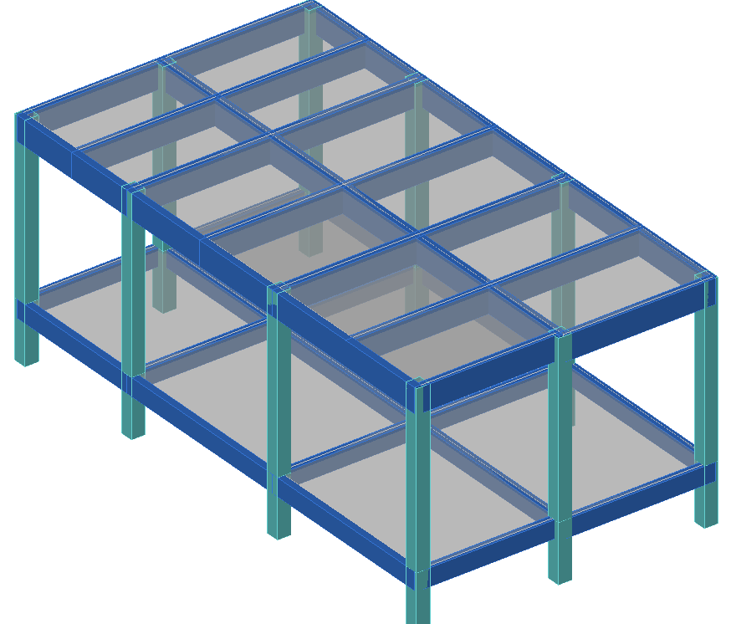
图1 开关站上部结构模型
开关站采用平板式筏板基础，底板厚度为0.700m，板底标高为-2.400m。基础结构平面布置图如图2所示。
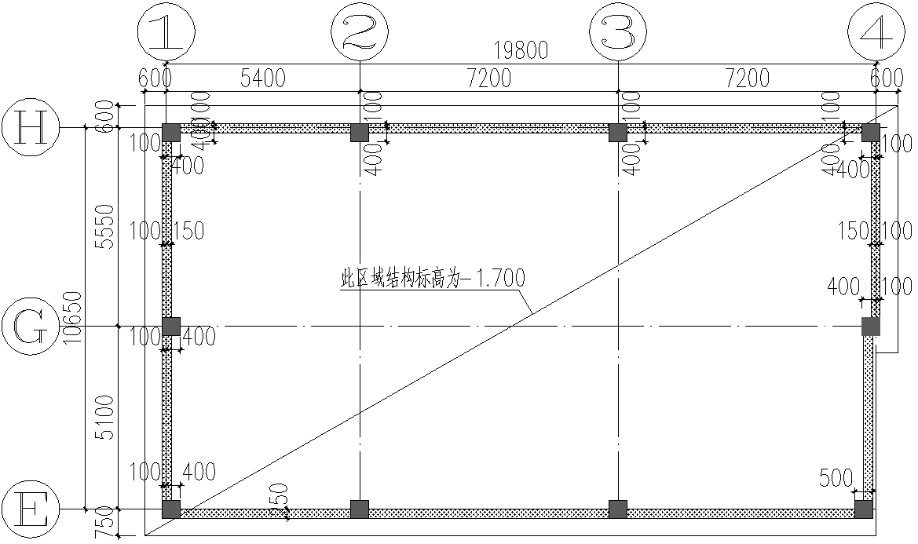
图2 开关站基础结构平面布置

2.2 荷载

2.2.1 屋面层荷载
屋面为不上人屋面，恒载：3.7KN/m²；活载：0.5 KN/m²。

2.2.2 标高0.450m层荷载
此层后期由电力公司二次设计，但在基础筏板结构设计时，需要考虑设备柜，控制装置等活荷载，以确保基础设计的安全及合理。恒载：1.25 KN/ m²（0. 050m厚细石混凝土）；根据以往工程项目经验，活载：10 KN/m²。

2.2.3 筏板面荷载
夹层室内范围筏板，即1号筏板，恒活荷载均取0；夹层室外范围筏板，即2号筏板，板顶至正负零覆土厚度1.7m，根据计算结果可知，恒载取31 KN/m²，活载取0，具体如图3所示。

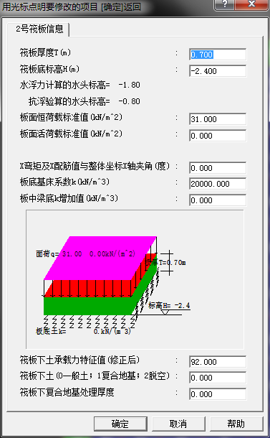
图3 2号筏板信息

2.2.4 墙体线荷载
地上一层外墙厚0.200m，墙高按5.500m计算，墙体材料用混凝土小型空心砌块，容重为16.5kN/m³面层材料用真石漆+保温做法。最终计算取墙体线荷载20kN/m。

2.3 结构计算

2.3.1 上部结构计算
本工程上部结构利用satwe进行分析计算由计算结果所示，最大层间位移角为1/1180，最大位移比及最大层间位移比均为1.13，主要指标均满足规范要求。主要指标信息结果如表1所示。
表1 主要指标信息
指标项 |  |  | 汇总信息
最大层间位移角 | X向 |  | 1/1246<[1/550](2层1塔)
最大层间位移角 | Y向 |  | 1/1180<[1/550](2层1塔)
最大位移比 | X向 |  | 1.03<[1.50] (2层1塔)
最大位移比 | Y向 |  | 1.13<[1.50] (2层1塔)
最大层间位移比 | X向 |  | 1.03<[1.50] (2层1塔)
最大层间位移比 | Y向 |  | 1.13<[1.50] (2层1塔)
结构自振周期（s） | T2=0.4995(X)
结构自振周期（s） | T1=0.5021(Y)
结构自振周期（s） | T3=0.3967(T)
有效质量系数 | X向 |  |  | 100.0%>[90%]
有效质量系数 | Y向 |  |  | 100.0%>[90%]
最小剪重比 |  | X向 |  | 8.74%>[1.60%](2层1塔)
 |  | Y向 |  | 8.74%>[1.60%](2层1塔)
最小刚度比 |  | X向 |  | 1.00>[1.00] (2层1塔)
 |  | Y向 |  | 1.00>[1.00] (2层1塔)
2.3.2 基础结构计算
基础筏板利用jccad进行分析计算，在标准组合工况下最大反力图如图4所示。
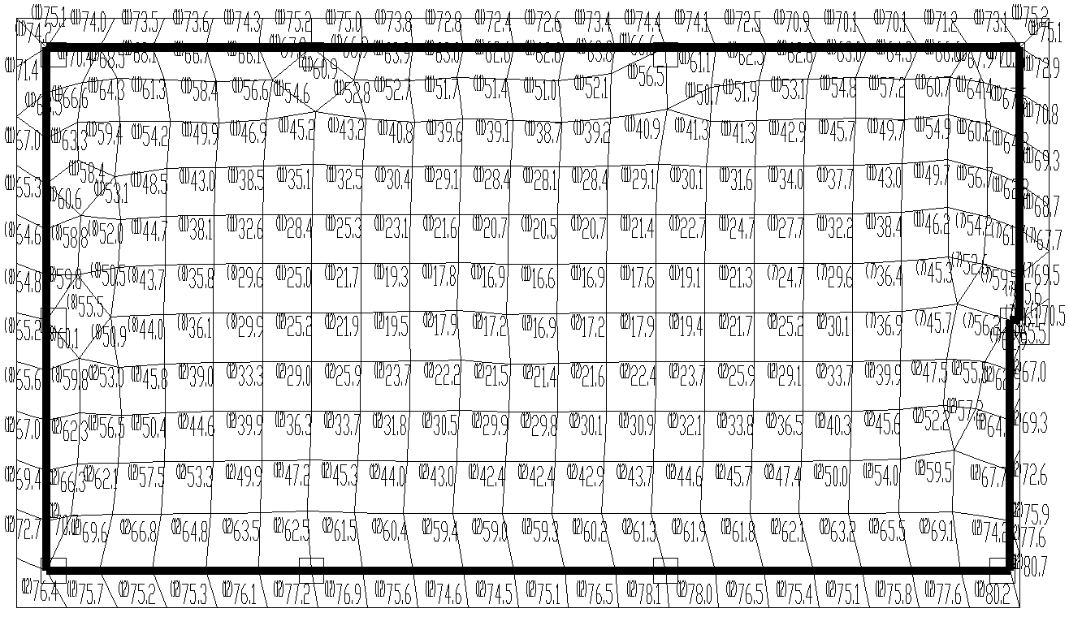
图4 标准组合下最大反力图(非震)
土最大反力(kPa)

开关站基础以第2层褐黄~灰黄色粉质粘土为天然地基持力层，承载力设计值为 55kPa。根据《上海市工程建设规范地基基础设计规范》第5.2.3条规定^{[3]}，计算出修正后图承载力特征值为92 kPa。
据标准组合下最大反力图可看出，右下角反力值最大，最大值为80.7kPa（<92kpa）。

2.4 外墙设计
基础筏板的配筋值计算均为构造配筋。外墙在基础模型中以等截面地梁代替，地梁尺寸为0.250mX2.700m，结果如图5所示。
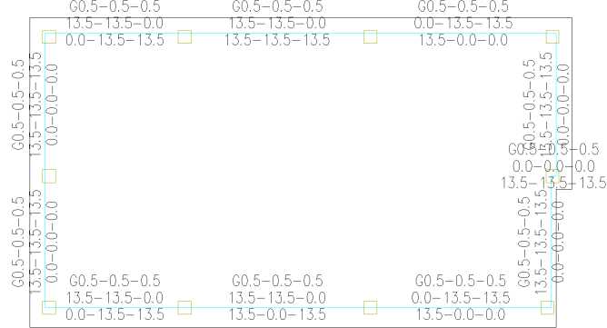
图5 地梁配筋图

外墙的埋深和堆积荷载是地下夹层外墙结构设计过程中的主要影响因素，这些因素决定了外墙的厚度和配筋构造^{[4]}。墙体线荷载，上部恒载：35KN/m；上部活载： 5KN/m。地面堆积荷载：10 KN/m²。计算时，以底板作为外墙的嵌固端，上部支座按照简支情况考虑，外墙侧壁底部的弯矩值应与相邻的底板弯矩值大小相同，且底板的抗弯能力应大于等于侧壁^{[5]}。地下室外墙裂缝宽度控制在0.20mm之内，其配筋量不仅需要满足计算和构造要求，而且需要满足由裂缝宽度验算控制得到的配筋值，后者往往决定最终的配筋结果值。外墙计算模型简图如图6所示。
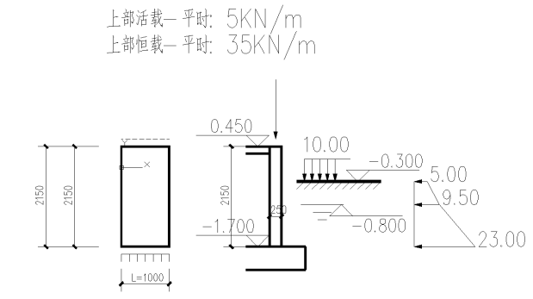图6 外墙计算模型简图

综合地梁配筋和外墙计算结果，可得出外墙配筋结果，如图7所示。外墙上部暗梁与下部底板嵌固端处配筋均按照地梁配筋结果值设计，上部暗梁在300mm高范围内配置4根直径22mm，下部配置3根25mm，均为三级钢。
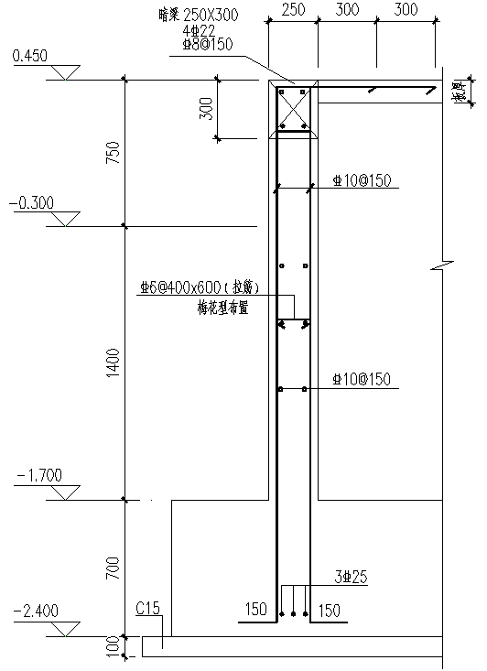
图7墙板配筋示意图

3 抗浮验算
根据《建筑地基基础设计规范》第5.4.3条规定，建筑物基础存在浮力作用时，应进行抗浮稳定性验算。对于简单的浮力作用情况，基础抗浮稳定性应符合下式要求：

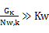 （1）
式中：Gk为建筑物自重及压重之和；Nw,k为浮力作用值，Kw为抗浮稳定安全系数，一般情况下可取1.05~1.1^{[6]}。
本项目勘察报告结果显示，根据上海地区经验，设计时，建议根据其最不利组合选择高低水位：建议高水位埋深选择0.5m，低水位埋深选择1.5m。抗浮验算计算简图如图8所示。
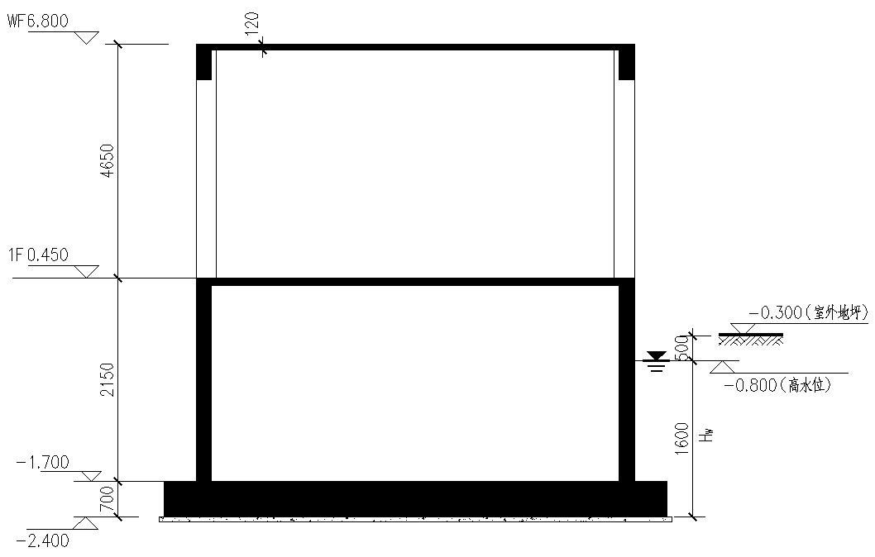
图8 抗浮验算计算简图

1.正向荷载工况
恒荷载：
底板0.70m厚自重： 25x0.7=17.5KN/m²↓
屋面0.12m厚板自重：25x0.12=3.0KN/m²↓
∑Gk= 20.5 kN/m² ↓

2.反向荷载工况
水浮力：Nw,k=1.6x10=16kN/m²↑

Gk> Nw,k *1.1=17.6N/m²
*抗浮验算通过*

4 结论
电缆夹层内电缆比较密集，是整个社区的供电场所，其结构的安全性及重要性不言而喻，且基本各类工程项目均需要配置类似建筑物。
本文以某开关站地下电缆夹层为例，详细介绍了电缆夹层的结构设计方法，同时还对结构抗浮验算进行了具体分析，希望可以为类似工程提供参考与借鉴。

参考文献
[1] 刘作忠,电缆夹层的防火及消防设计[J]. 现代冶金,2013(5),57-58;
[2] GB-50233-2008《建筑工程抗震设防分类标准》[S]. 北京:中国建筑工业出版社,2008;
[3] DGJ08-11-2010上海市工程建设规范《地基基础设计规范》[S].上海:上海市建筑建材业市场管理总站,2010;
[4] 潘松,关于地下室结构设计的分析 [J]. 房地产导刊,2015(29),131;
[5] 张铁壮,地下室结构设计的分布探讨[J].天津化工,2013(7):58-60.
[6] 田微,地下结构水浮力的受力机理与计算方法研究[J].建筑技术,2013(6):500-502.

